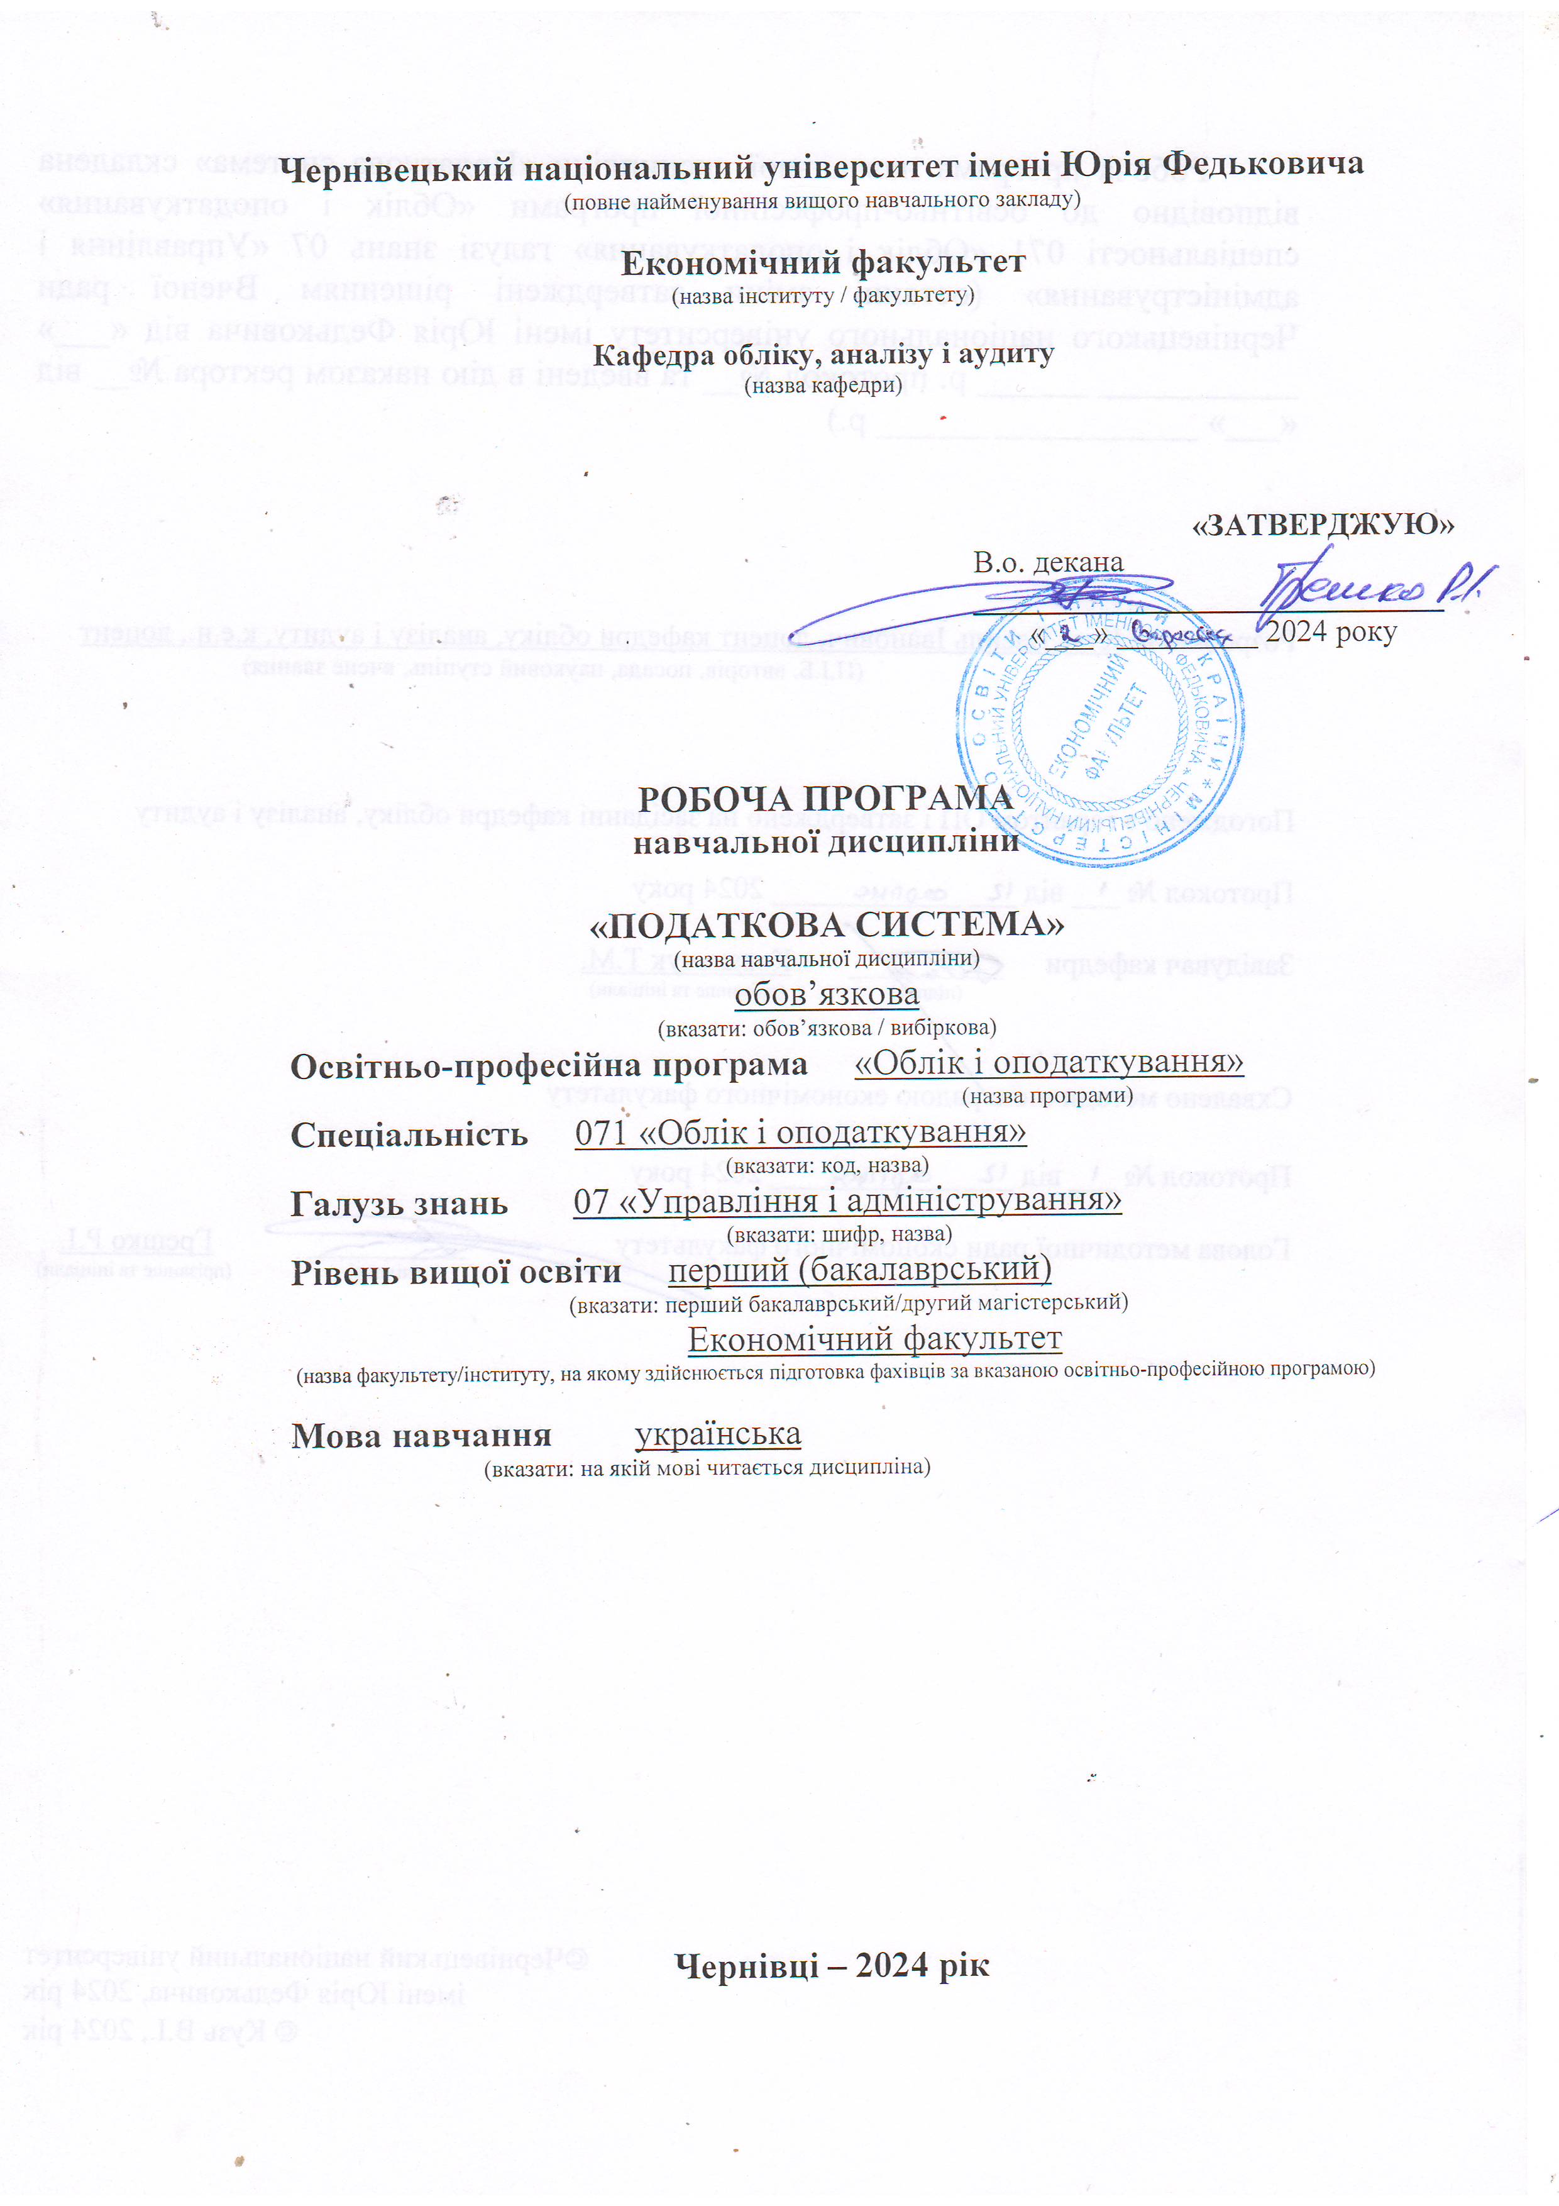

**1. Мета навчальної дисципліни «Податкова система»:** формування системи теоретичних знань, пов’язаних із організацією та функціонуванням податкової системи, застосуванням принципів оподаткування та інших інструментів податкової політики, а також формування практичних навичок щодо ідентифікації елементів податку, нарахування та погашення податкових зобов’язань, звітування за податками, зборами та платежами.

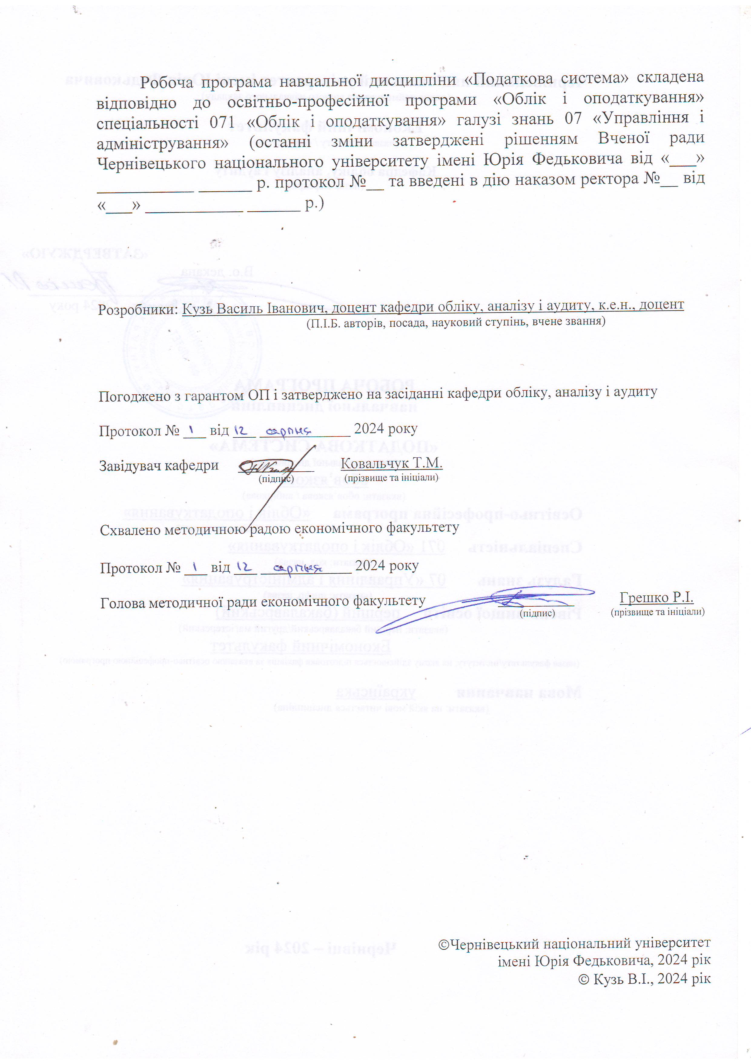

**2. Результати навчання:**

Відповідно до освітньої програми підготовки здобувачів першого (бакалаврського) рівня вищої освіти, галузі знань 07 «Управління та адміністрування», за спеціальністю 071 «Облік і оподаткування» вивчення дисципліни «Податкова система» сприяє формуванню таких компетентностей і програмних результатів навчання:

***Загальні компетентності:***

* ЗК 01. Здатність вчитися і оволодівати сучасними знаннями.

***Фахові компетенції:***

* СК 04. Застосовувати знання права та податкового законодавства в практичній діяльності суб’єктів господарювання;
* СК 11. Демонструвати розуміння вимог щодо професійної діяльності, зумовлених необхідністю забезпечення сталого розвитку України, її зміцнення як демократичної, соціальної, правової держави.

***Очікувані програмні результати навчання****:*

* ПР 01. Знати та розуміти економічні категорії, закони, причинно-наслідкові та функціональні зв’язки, які існують між процесами та явищами нарізних рівнях економічних систем;
* ПР 02. Розуміти місце і значення облікової, аналітичної, контрольної, податкової та статистичної систем в інформаційному забезпеченні користувачів обліково-аналітичної інформації у вирішенні проблем в сфері соціальної, економічної і екологічної відповідальності підприємств;
* ПР 03. Визначити сутність об’єктів обліку, аналізу, контролю, аудиту, оподаткування та розуміти їх роль і місце в господарській діяльності;
* ПР 05. Володіти методичним інструментарієм обліку, аналізу, контролю, аудиту та оподаткування господарської діяльності підприємств;
* ПР 07. Знати механізми функціонування бюджетної і податкової систем України та враховувати їх особливості з метою організації обліку, вибору системи оподаткування та формування звітності на підприємствах;
* ПР 21. Розуміти вимоги до діяльності за спеціальністю, зумовлені необхідністю забезпечення сталого розвитку України, її зміцнення як демократичної, соціальної, правової держави.

**3. Опис навчальної дисципліни**

**3.1. Загальна інформація**

|  |  |  |  |  |  |  |  |  |  |  |
| --- | --- | --- | --- | --- | --- | --- | --- | --- | --- | --- |
| Назва навчальної дисципліни: Податкова система | | | | | | | | | | |
| Форма навчання | Рік підготовки | Семестр | Кількість | | Кількість годин | | | | | Вид підсумкового контролю |
| кредитів | годин | лекції | практичні  (семінарські) | лабораторні | самостійна робота | Індивідуальні завдання |
| *1* | *2* | *3* | *4* | *5* | *6* | *7* | *8* | *9* | *10* | *11* |
| Денна | 1 | 2 | 5 | 150 | 30 | 30 | – | 90 | – | Екзамен |
| Заочна | 1 | 2 | 5 | 150 | 8 | 8 | – | 134 | – | Екзамен |

**3.2. Структура змісту навчальної дисципліни**

|  |  |  |  |  |  |  |  |  |  |  |  |  |
| --- | --- | --- | --- | --- | --- | --- | --- | --- | --- | --- | --- | --- |
| Назви змістових модулів і тем | Кількість годин | | | | | | | | | | | |
| денна форма | | | | | | заочна форма | | | | | |
| усього | у тому числі | | | | | усього | у тому числі | | | | |
| л | п/с | лаб. | інд. | с.р. | л | п/с | лаб. | інд. | с.р. |
| *1* | *2* | *3* | *4* | *5* | *6* | *7* | *8* | *9* | *10* | *11* | *12* | *13* |
| **Теми лекційних занять** | **Змістовий модуль 1. Теоретичні аспекти функціонування податкової системи та непрямі податки** | | | | | | | | | | | |
| Тема 1. Сутність та види податків  1. Сутність податків  2. Функції податків  3. Елементи податку  4. Види податків | 8 | 2 | 2 | – | – | 4 | 8 | 1 | – | – | – | 7 |
| Тема 2. Податкова система та податкова політика  1. Суть та принципи податкової системи  2. Об’єктивні та суб’єктивні чинники становлення податкової системи  3. Сутність та значення податкової політики  4. Види податкової політики | 8 | 2 | 2 | – | – | 4 | 8 | 1 | – | – | – | 7 |
| Тема 3. Суб’єкти реалізації державної податкової та митної політики  1. Суб’єктність у реалізації державної податкової та митної політики  2. Завдання Державної податкової служби України  3. Права Державної податкової служби України  4. Організаційна структура Державної податкової служби України | 10 | 2 | 2 | – | – | 6 | 10 | – | – | – | – | 10 |
| Тема 4. Податок на додану вартість  1. Платники податку на додану вартість та вимоги щодо їх реєстрації  2. Визначення об’єкта та бази оподаткування податком на додану вартість  3. Розміри ставок податку на додану вартість  4. Порядок визначення суми податку на додану вартість, що підлягає сплаті (перерахуванню) | 16 | 4 | 4 | – | – | 8 | 16 | 2 | 2 | – | – | 12 |
| Тема 5. Акцизний податок  1. Платники акцизного податку  2. Об’єкти та база оподаткування акцизним податком  3. Порядок обчислення акцизного податку  1. Платники акцизного податку  2. Об’єкти та база оподаткування акцизним податком  3. Порядок обчислення акцизного податку | 15 | 2 | 2 | – | – | 11 | 15 | – | – | – | – | 15 |
| Тема 6. Митні платежі  1. Державна митна політика та митна справа  2. Митна вартість та методи її визначення  3. Особливості оподаткування митом | 13 | 2 | 2 | – | – | 9 | 13 | – | – | – | – | 13 |
| *Разом за змістовим*  *модулем 1* | *70* | *14* | *14* | *–* | *–* | *42* | *70* | *4* | *2* | *–* | *–* | *64* |
| **Теми лекційних занять** | **Змістовий модуль 2. Прямі загальнодержавні та місцеві податки і збори** | | | | | | | | | | | |
| Тема 7. Податок на прибуток  1. Платники податку на прибуток  2. Об’єкт, база та ставки податку на прибуток  3. Порядок обчислення податку на прибуток підприємств та сплати | 16 | 4 | 4 | – | – | 8 | 16 | 2 | 2 | – | – | 12 |
| Тема 8. Податок на доходи фізичних осіб  1. Платники податку на доходи фізичних осіб  2. Об’єкт та база оподаткування податком на доходи фізичних осіб  3. Доходи, які не включаються до розрахунку загального місячного (річного) оподатковуваного доходу  4. Ставки податку на доходи фізичних осіб  5. Порядок нарахування, утримання та сплати (перерахування) податку на доходи фізичних осіб до бюджету | 16 | 4 | 4 | – | – | 8 | 16 | 2 | 2 | – | – | 12 |
| Тема 9. Екологічний податок  1. Платники екологічного податку  2. Об’єкт та база оподаткування екологічним податком  3. Ставки екологічного податку  4. Порядок обчислення екологічного податку | 11 | 2 | 2 | – | – | 7 | 11 | – | – | – | – | 11 |
| Тема 10. Рентна плата  1. Склад рентної плати  2. Рентна плата за користування надрами для видобування корисних копалин  3. Рентна плата за спеціальне використання води  4. Рентна плата за спеціальне використання лісових ресурсів | 11 | 2 | 2 | – | – | 7 | 11 | – | – | – | – | 11 |
| Тема 11. Податок на майно  1. Податок на нерухоме майно, відмінне від земельної ділянки  2. Земельний податок | 10 | 2 | 2 | – | – | 6 | 10 | – | – | – | – | 10 |
| Тема 12. Спрощена система оподаткування  1. Правові засади застосування спрощеної системи оподаткування  2. Порядок визначення та склад доходів платників єдиного податку  3. Ставки та податковий (звітний) період нарахування і сплати єдиного податку  4. Порядок нарахування та строки сплати єдиного податку | 16 | 2 | 2 | – | – | 12 | 16 | – | 2 | – | – | 14 |
| *Разом за змістовим*  *модулем 2* | *80* | *16* | *16* | – | – | *48* | *80* | *4* | *6* | *–* | *–* | *70* |
| **Усього годин** | **150** | **30** | **30** | **–** | **–** | **90** | **150** | **8** | **8** | **–** | **–** | **134** |

**3.3. Теми семінарських занять**

|  |  |  |  |
| --- | --- | --- | --- |
| №  з/п | Назва теми | Кількість годин | |
| Денна форма навчання | Заочна форма навчання |
| *1* | *2* | *3* | *4* |
| 1 | Тема 1. Сутність та види податків  1. Суть податків.  2. Історія виникнення податків.  3. Теорії податків.  4. Функції податків.  5. Елементи податку.  6. Види податків.  7. Податковий обов’язок: виникнення, виконання, зміна та припинення | 2 | – |
| 2 | Тема 2. Податкова система та податкова політика  1. Суть і принципи функціонування податкової системи.  2. Фактори становлення податкової політики.  3. Розвиток податкової системи України.  4. Суть і види податкової політики.  5. Стратегія і тактика податкової політики.  6. Ефективність податкової політики | 2 | – |
| 3 | Тема 3. Суб’єкти реалізації державної податкової та митної політики  1. Суб’єктність у реалізації державної податкової та митної політики.  2. Державна податкова служба України.  3. Державна митна служба України.  4. Інформаційно-аналітичне забезпечення діяльності контролюючих органів.  5. Облік платників податків.  6. Податкова консультації.  7. Податковий контроль і види податкових перевірок.  8. Відповідальність платників податків | 2 | – |
| Разом | | 6 | – |

**3.4. Теми практичних занять**

|  |  |  |  |
| --- | --- | --- | --- |
| №  з/п | Назва теми | Кількість годин | |
| Денна форма навчання | Заочна форма навчання |
| *1* | *2* | *3* | *4* |
| 1 | Тема 4. Податок на додану вартість  *Завдання: визначення суми податкових зобов’язань з податку на додану вартість; визначення суми податкового кредиту з податку на додану вартість; визначення бази оподаткування податком на додану вартість; визначення суми податку на додану вартість, що підлягає сплаті до бюджету* | 4 | 2 |
| 2 | Тема 5. Акцизний податок  *Завдання: встановлення об’єкта оподаткування; визначення бази оподаткування; ідентифікація ставок податку; визначення суми акцизного податку, що підлягає сплаті до бюджету* | 2 | – |
| 3 | Тема 6. Митні платежі  *Завдання: встановлення об’єкта оподаткування; визначення бази оподаткування; ідентифікація ставок митних платежів; визначення суми митних платежів, що підлягають сплаті до бюджету* | 2 | – |
| 4 | Тема 7. Податок на прибуток  *Завдання: ідентифікація доходів та витрат у системі бухгалтерського обліку; визначення фінансових результатів за даними бухгалтерського обліку; ідентифікація податкових різниць; визначення бази оподаткування податком на прибуток; обчислення величини податкового зобов’язання з податку на прибуток* | 4 | 2 |
| 5 | Тема 8. Податок на доходи фізичних осіб  *Завдання: визначення сум нарахованих виплат; розрахунок загального місячного оподатковуваного доходу; визначення сум утримань із заробітної плати; визначення сум заробітної плати до виплати* | 4 | 2 |
| 6 | Тема 9. Екологічний податок  *Завдання: встановлення об’єкта оподаткування; визначення бази оподаткування; ідентифікація ставок податку; визначення суми екологічного податку, що підлягає сплаті до бюджету* | 2 | – |
| 7 | Тема 10. Рентна плата  *Завдання: встановлення об’єкта оподаткування; визначення бази оподаткування; ідентифікація ставок рентної плати; визначення суми рентної плати, що підлягає сплаті до бюджету* | 2 | – |
| 8 | Тема 11. Податок на майно  *Завдання: встановлення об’єкта оподаткування; визначення бази оподаткування; ідентифікація ставок податку; визначення сум майнових податків, що підлягають сплаті до бюджету* | 2 | – |
| 9 | Тема 12. Спрощена система оподаткування  *Завдання: визначення загальної суми отриманих доходів фізичними та юридичними особами платниками єдиного податку; визначення суми єдиного податку та єдиного соціального внеску; обґрунтування за потреби рішення про зміну системи оподаткування чи зміну групи платника єдиного податку* | 2 | 2 |
| Разом | | 24 | 8 |

**3.5. Тематика лабораторних занять**

|  |  |  |  |
| --- | --- | --- | --- |
| №  з/п | Назва теми (завдання) | Кількість годин | |
| Денна форма навчання | Заочна форма навчання |
| *1* | *2* | *3* | *4* |
| 1 | … | … | … |
| Разом | | 0 | 0 |

**3.6. Індивідуальні завдання**

|  |  |  |
| --- | --- | --- |
| №  з/п | Завдання до тем | Кількість балів |
| *1* | *2* | *3* |
| 1 | Історія виникнення податків | До 10 балів |
| 2 | Теорії податків |
| 3 | Базові функції податків, що виконуються в сучасних умовах економічного розвитку |
| 4 | Ретроспективні та перспективні види податків |
| 5 | Особливості виконання податкового обов’язку в сучасних умовах |
| 6 | Особливості функціонування податкової системи |
| 7 | Фактори становлення податкової системи |
| 8 | Розвиток податкової системи України |
| 9 | Стратегія і тактика податкової політики |
| 10 | Особливості формування податкової політики |
| 11 | Податкова політика макро та мікрорівнів |
| 12 | Особливості визначення рівня ефективності податкової політики |
| 13 | Механізм отримання податкових консультацій |
| 14 | Податковий контроль і види податкових перевірок |
| 15 | Стратегічні цілі Державної податкової служби України |
| 16 | Особливості обліку платників податків |
| 17 | Особливості прямого оподаткування |
| 18 | Механізм непрямого оподаткування |
| 19 | Особливості майнового оподаткування в Україні |
| 20 | Перспективи розвитку податкової системи України |
| 21 | Альтернативні системи оподаткування |
| 22 | Перспективи удосконалення спрощеної системи оподаткування |
| 23 | Особливості оподаткування специфічних видів діяльності |
| 24 | Міжнародний досвід функціонування системи оподаткування |
| 25 | Особливості оподаткування господарської діяльності в країнах Європейського Союзу |

**3.7. Самостійна робота**

Самостійна робота здобувача з навчальної дисципліни «Податкова система» спрямована на узагальнення, засвоєння та закріплення знань по кожній темі. Вона включає такі види робіт: опрацювання лекційного матеріалу, рекомендованої літератури, підготовку до семінарських і практичних занять, розгляд питань, що виносяться на самостійне вивчення та самостійне вирішення практичних ситуацій тощо.

|  |  |  |  |  |
| --- | --- | --- | --- | --- |
| №  з/п | Назва теми | Кількість годин | | Кількість балів |
| Денна форма навчання | Заочна форма навчання |
| *1* | *2* | *3* | *4* | *5* |
| 1 | Тема 1. Сутність та види податків  1. Історія виникнення податків  2. Теорії податків  3. Податковий обов’язок: виникнення, виконання, зміна та припинення | 4 | 7 | До 5 балів |
| 2 | Тема 2. Податкова система та податкова політика  1. Розвиток податкової системи України  2. Стратегія і тактика податкової політики  3. Ефективність податкової політики | 4 | 7 | До 5 балів |
| 3 | Тема 3. Суб’єкти реалізації державної податкової та митної політики  1. Державна митна служба України  2. Облік платників податків  3. Податкова консультація  4. Податковий контроль і види податкових перевірок  5. Відповідальність платників податків | 6 | 10 | До 5 балів |
| 4 | Тема 4. Податок на додану вартість  1. Операції, які не є об’єктом оподаткування, та операції, звільнені від оподаткування податком на додану вартість  2. Особливості оподаткування податком на додану вартість окремих видів діяльності (господарських операцій) | 8 | 12 | До 5 балів |
| 5 | Тема 5. Акцизний податок  1. Підакцизні товари та ставки акцизного податку  2. Маркування підакцизних товарів | 11 | 15 | До 5 балів |
| 6 | Тема 6. Митні платежі  1. Митні режими | 9 | 15 | До 5 балів |
| 7 | Тема 7. Податок на прибуток  1. Особливості визначення фінансових результатів в системі бухгалтерського обліку  2. Особливості оподаткування податком на прибуток окремих видів діяльності та операцій | 8 | 12 | До 5 балів |
| 8 | Тема 8. Податок на доходи фізичних осіб  1. Особливості оподаткування податком на доходи фізичних осіб окремих видів доходів та операцій  2. Військовий збір | 8 | 12 | До 5 балів |
| 9 | Тема 9. Екологічний податок  1. Порядок подання звітності та сплати екологічного податку | 7 | 11 | До 5 балів |
| 10 | Тема 10. Рентна плата  1. Інші рентні платежі  2. Подання звітності та строки сплати рентної плати | 7 | 11 | До 5 балів |
| 11 | Тема 11. Податок на майно  1. Транспортний податок  2. Місцеві збори | 6 | 10 | До 5 балів |
| 12 | Тема 12. Спрощена система оподаткування  1. Ведення обліку та складання звітності платниками єдиного податку  2. Перспективні напрями розвитку спрощеної системи оподаткування | 12 | 14 | До 5 балів |
| Разом | | 90 | 134 | х |

**4. Освітні технології, методи навчання і викладання навчальної дисципліни**

***Освітні технології:***

1. технологія інтенсифікації навчання на основі опорних схем і моделей;
2. технологія модульно-блочного навчання;
3. технологія блочно-консультативного навчання;
4. технологія особисто-орієнтованого навчання (студентоцентризм).

***Методи навчання:***

– вербальні методи (лекція, бесіда, диспут, пояснення, розповідь та інші);

– семінари, практичні та лабораторні роботи;

– наочні методи (презентація, демонстрація, ілюстрація);

– проблемно-пошукові методи;

– інтерактивні методи;

– ситуаційні завдання;

– робота з інформаційними ресурсами (нормативними джерелами, навчально-методичною та науковою літературою, інтернет-ресурсами);

– самостійна робота;

– дистанційне навчання з використанням системи Moodle;

– інші методи навчання.

**5. Критерії та засоби оцінювання результатів навчання з навчальної дисципліни**

**5.1. Критерії підсумкового оцінювання:**

1. *при усних відповідях:* повнота розкриття питання; логіка викладання матеріалу; використання різноманітних джерел інформації; аналітичні міркування, уміння робити порівняння, висновки; уміння аналізувати теоретичні проблеми з урахуванням світової та вітчизняної практики;
2. *при виконанні письмових завдань:* повнота розкриття питання, аргументованість і логіка викладення матеріалу, використання різноманітних джерел, законодавчих актів, прикладів і фактичного матеріалу тощо; правильність проведення розрахунків; цілісність, системність, логічність, уміння формулювати висновки; акуратність оформлення письмової роботи.

Вищими балами оцінюється самостійний обґрунтований погляд здобувача щодо конкретної практичної ситуації або проблеми.

Максимальна кількість балів, яку здобувач може отримати в процесі вивчення дисципліни протягом семестру, становить 100 балів, з яких 60 балів здобувач набирає при поточних видах контролю (*30 балів за 1 змістовий модуль та 30 балів за 2 змістовий модуль*) і 40 балів – у процесі підсумкового виду контролю (здачі екзамену).

Розподіл балів між видами (напрямами) роботи здобувача наведений в табл. 1.

*Таблиця 1*

**Розподіл балів, які отримують здобувачі**

|  |  |  |  |  |  |  |  |  |  |  |  |  |  |
| --- | --- | --- | --- | --- | --- | --- | --- | --- | --- | --- | --- | --- | --- |
| Поточне оцінювання  *(аудиторна та самостійна робота)* | | | | | | | | | | | | Кількість балів (екзамен) | Сумарна кількість балів |
| Денна форма | | | | | | | | | | | |
| Змістовий модуль 1 | | | | | | Змістовий модуль 2 | | | | | | 40 | 100 |
| Т1 | Т2 | Т3 | Т4 | Т5 | Т6 | Т7 | Т8 | Т9 | Т10 | Т11 | Т12 |
| 5 | 5 | 5 | 5 | 5 | 5 | 5 | 5 | 5 | 5 | 5 | 5 |

Кожен вид аудиторної, самостійної чи індивідуальної роботи здобувача оцінюється відповідною кількістю балів залежно від обсягу, складності та якості виконаного завдання: доповідь на практичному занятті до 5 балів; участь в обговоренні та доповнення до 2 балів; вирішення виробничих ситуацій до 5 балів; розв’язання тестів різних рівнів складності від 0,1 до 1 бала; індивідуальні завдання (презентації, реферати, есе, доповіді) до 10 балів; тематичні контрольні роботи до 5 балів.

В межах поточного контролю до загальної кількості балів здобувача можуть зараховуватися додаткові бали за умови наявності сертифікату про результати неформальної/інформальної освіти з проблеми, що відповідає тематиці навчальної дисципліни, здобутого на освітніх платформах «Prometheus», «EdEra», «Coursera» тощо. Кількість балів, що зараховується здобувачу, залежить від обсягу здобутих кредитів та отриманих результатів навчання, однак не більше ніж 25% (25 балів) від загальної кількості балів за курс (100 балів за системою ЄКТС).

З навчальної дисципліни «Податкова система» проводиться семестровий екзамен. Здобувач отримує завдання, що містить два теоретичні питання (відповідь на які оцінюється в 20 балів (10 балів за повне розкриття кожного з питань, у випадку неповної відповіді зберігається відсоткове відношення розкриття відповіді та бального оцінювання)), виробничу ситуацію (12 балів за умови правильного вирішення практичного завдання), тестові завдання (5 балів), перелік термінів, зміст яких необхідно розкрити (3 бали). Після підготовки здобувачами конспекту відповіді та розв’язання задачі відбувається його усна відповідь викладачеві. У процесі цього здобувачу можуть бути задані додаткові питання.

Оцінкою «А» оцінюється повна та аргументована відповідь здобувача на теоретичне питання, правильне розв’язання виробничої ситуації, правильні відповіді на тестові питання та сформульовані правильні визначення термінів з глосарію. Відповіді повинні розкривати суть матеріалу, що свідчить про вміння аналізувати та робити змістовні висновки. Відповідь повинна бути чіткою, логічною і послідовною.

Відповідь оцінюється на «В» за умови повного розкриття теоретичного питання білету та тестових завдань, понять з глосарію, а також розв’язання виробничої ситуації, які містять неточності, що не суттєво впливають на зміст завдання.

Відповідь оцінюється на «С» за умови повного та правильного розкриття питання білету або правильного розв’язання виробничої ситуації, але у відповіді недостатньо правильно сформульовано визначення з глосарію. У той же час тестові завдання вирішені на належному рівні.

Якщо підхід викладення матеріалу правильний, але виявляється недостатнє його розуміння, допускаються окремі неточності у розв’язанні виробничої ситуації, деякі помилки у відповідях на тестові завдання, то виставляється оцінка «D».

Відповідь оцінюється на «Е» у випадку неправильного підходу до викладення теоретичного матеріалу та термінів глосарію наявності помилок у розв’язанні виробничої ситуації, наявності неправильних відповідей на тестові завдання.

В усіх інших випадках відповідь оцінюється на «Fx».

**5.2. Шкала оцінювання: національна та ECTS**

При виставлені загальної підсумкової оцінки за шкалою ECTS за дисципліну враховуються отримані здобувачем бали за всі змістові модулі та на екзамені. Переведення загальної кількості набраних балів в підсумкову оцінку за шкалою ECTS здійснюється за допомогою встановленої шкали (табл. 2) (згідно Положення про контроль і систему оцінювання результатів навчання здобувачів вищої освіти у Чернівецькому національному університеті імені Юрія Федьковича).

*Таблиця 2*

**Шкала оцінювання: національна та ECTS**

|  |  |  |
| --- | --- | --- |
| **Оцінка за національною шкалою** | **Оцінка за шкалою ECTS** | |
| **Оцінка (бали)** | **Пояснення за розширеною шкалою** |
| **Відмінно** | A (90-100) | відмінно |
| **Добре** | B (80-89) | дуже добре |
| C (70-79) | добре |
| **Задовільно** | D (60-69) | задовільно |
| E (50-59) | достатньо |
| **Незадовільно** | FX (35-49) | (незадовільно) з можливістю повторного складання |
| F (1-34) | (незадовільно) з обов’язковим самостійним повторним опрацюванням освітнього компонента до перескладання |

**5.3. Засоби оцінювання**

Засобами оцінювання та демонстрування результатів навчання можуть бути:

– фронтальне опитування;

– індивідуальне опитування;

– стандартизовані тести;

– розв’язування практичних ситуацій;

– тематичні контрольні роботи;

– презентація результатів виконання індивідуальних та командних завдань (наукових, розрахункових, аналітичних та інших);

– виступи та презентації здобувачів на науково-практичних заходах;

– інші види індивідуальних та групових завдань;

– підсумковий контроль – екзамен.

**6. Форми поточного та підсумкового контролю**

Форми контролюохоплюють поточний та підсумковий контроль знань здобувача.

Поточний контроль здійснюється з метою перевірки досягнення програмних результатів за окремими темами під час проведення практичних занять з урахуванням самостійної роботи здобувача за допомогою різноманітних засобів контролю.

Підсумковий контроль проводиться з метою оцінювання підсумкових навчальних досягнень здобувачів. В умовах навчання офлайн підсумковий контроль здійснюється на підставі оцінювання виконаних завдань, що передбачені затвердженими екзаменаційними білетами, а в умовах навчання онлайн – за допомогою тестування в системі електронного навчання Moodle.

**7. Рекомендована література**

**7.1. Фахова (основна) література**

1. Андрущенко В.Л., Варналій З.С., Прокопенко І.А., Тучак Т.В. Податкові системи зарубіжних держав: навчальний посібник. К.: Видавництво «Кондор», 2012. 222 с.
2. Баранова В.Г., Дубовик О.Ю., Хомутенко В.П. та інші. Податкова система: навчальний посібник. Одеса: ВМВ, 2014. 344 с.
3. Волохова І.С., Дубовик О.Ю., Слатвінська М.О. та інші. Податкова система: навчальний посібник. Харків: Видавництво «Діса плюс», 2019. 402 с.
4. Єфименко Т.І., Тимченко О.М., Сибірянська Ю.В. Податкова система. Тренінг-курс: навч. посіб. К. ДННУ «Академія фінансового управління». 2012. 656 с.
5. Кузь В.І. Податкова система: навч. посіб. Чернівці : Чернівец. нац. ун-т ім. Ю. Федьковича, 2022. 240 с.

**7.2. Допоміжна література**

1. Найденко О.Є., Давискіба К.В. Організація податкового процесу: навч. посіб. Харків: ХНЕУ ім. С. Кузнеця, 2015. 268 с.
2. Проскура К.П. Податкове адміністрування в Україні в посткризовий період: ефективність та напрями модернізації: Монографія. К.: ТОВ «Емкон», 2014. 376 с.
3. Сідельникова Л.П., Костіна Н.М. Податкова система: навчальний посібник. Київ. Видавництво «Ліра-К». 2013. 604 с.
4. Соколовська А.М. Основи теорії податків: навч. посіб. К.: Кондор, 2010. 326 с.
5. Фрадинський О.А. Основи оподаткування: навч. посібник. Львів: «Новий Світ – 2000», 2010. 344 с.
6. Хлівний В.К. Податкова система: навч.-метод. посібник для самост. вивч. дисц. К.: КНЕУ, 2014. 372 с.

**7.3. Нормативна база**

1. Конституція України: Закон України від 28.06.1996 р. №254к/96-ВР. URL: <https://zakon.rada.gov.ua/laws/show/254%D0%BA/96-%D0%B2%D1%80/card3#Files>.
2. Митний кодекс України: Закон України від 13.03.2012 р. № 4495-VI. URL: <https://zakon.rada.gov.ua/laws/show/4495-17#Text>.
3. Податковий кодекс України: Закон України від 02.12.2010 р. № 2755-VІ. URL: <https://zakon.rada.gov.ua/laws/show/2755-17#Text>.
4. Положення про Державну митну службу України: Постанова Кабінету Міністрів України від 6.03.2019 р. №227. URL: <https://customs.gov.ua/polozhennia>.
5. Положення про Державну податкову службу України: Постанова Кабінету Міністрів України від 6.03.2019 р. №227. URL: <https://zakon.rada.gov.ua/laws/show/227-2019-%D0%BF#n15>.
6. Положення (стандарти) бухгалтерського обліку. URL: [www.minfin.gov.ua/](http://www.minfin.gov.ua/).
7. Про бухгалтерський облік та фінансову звітність в Україні: Закон України від 16.07.1999 р. №996-XIV. URL: <https://zakon.rada.gov.ua/laws/show/996-14#Text>.
8. Про збір та облік єдиного внеску на загальнообов’язкове державне соціальне страхування: Закон України від 08.07.2010 р. №2464-VІ. URL: <https://zakon.rada.gov.ua/laws/show/2464-17#Text>.
9. Про валюту і валютні операції: Закон України від 21.06.2018 р. №2473-VIII. URL: <https://zakon.rada.gov.ua/laws/show/2473-19#Text>.
10. Про оцінку земель: Закон України від 11.12.2003 р. №1378-IV. URL: <https://zakon.rada.gov.ua/laws/show/1378-15#Text>.
11. Про платіжні послуги: Закон України від 30.06.2021 р. №1591-ІХ. URL: <https://zakon.rada.gov.ua/laws/show/1591-20#Text>.
12. Про утворення Державної податкової служби України та Державної митної служби України: Постанова Кабінету Міністрів України від 18.12.2018 р. №1200. URL: <https://zakon.rada.gov.ua/laws/show/1200-2018-%D0%BF#Text>.

**8. Інформаційні ресурси**

Академічні ресурси:

1. Репозитарій академічних статей, таких як Google Scholar або ResearchGate, для пошуку актуальних наукових досліджень та публікацій з курсу.

2. Archer – інституційний репозитарій відкритого доступу представників Чернівецького національного університету імені Юрія Федьковича. URL: <https://archer.chnu.edu.ua>.

Офіційні сайти органів державного управління України:

1. Офіційний сайт Бюро економічної безпеки України. URL: <https://esbu.gov.ua/>.
2. Офіційний сайт Верховної Ради України. URL: [www.rada.gov.ua/](http://www.rada.gov.ua/).
3. Офіційний сайт Кабінету Міністрів України. URL: <https://www.kmu.gov.ua>.
4. Офіційний сайт Державної казначейської служби України. URL: <https://www.treasury.gov.ua>.
5. Офіційний сайт Державної митної служби України. URL: <https://customs.gov.ua>.
6. Офіційний сайт Державної податкової служби України. URL: <https://tax.gov.ua>.
7. Офіційний сайт Міністерства фінансів України. URL: [www.minfin.gov.ua](http://www.minfin.gov.ua).

Освітні платформи:

1. Платформа онлайн-курсів «Coursera». URL: <https://www.coursera.org/courses>.
2. Платформа онлайн-курсів «Prometheus». URL: <https://prometheus.org.ua/>.
3. Студія онлайн-освіти «EdEra». URL: <https://ed-era.com/>.